MEMORIAL DESCRITIVO
PROJETO de IRRIGAÇÃO

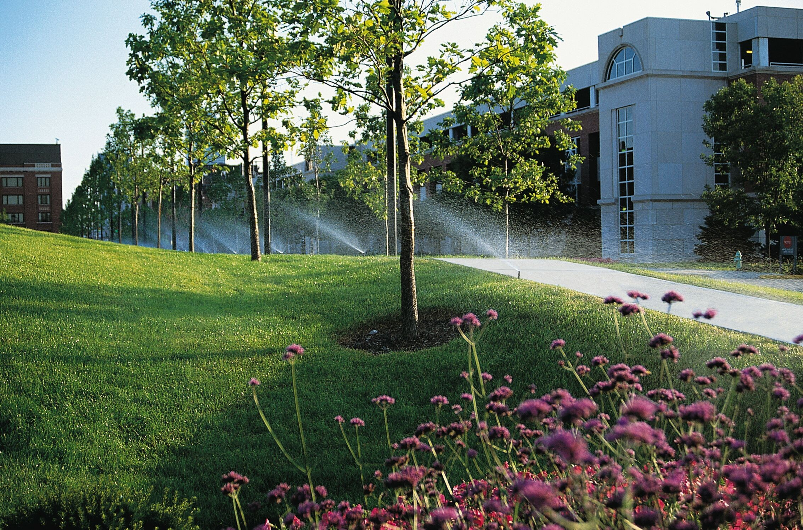

TRIBUNAL REGIONAL DO TRABALHO – 3º REGIÃO
FORUM DA JUSTIÇA DO TRABALHO DE BELO HORIZONTE

BELO HORIZONTE - MG
ÍNDICE

- APRESENTAÇÃO
- MEMORIAL DESCRITIVO
  - ESCOPO DO PROJETO EXECUTIVO
  - DESCRIÇÃO DO SISTEMA DE IRRIGAÇÃO AUTOMATIZADO
  - CARACTERÍSTICAS GERAIS DO SISTEMA
  - CONCEITOS BASICOS PARA A IMPLANTAÇÃO DO SISTEMA
  - DESCRITIVO DOS COMPONENTES DO SISTEMA DE IRRIGAÇÃO
  - ESPECIFICAÇÕES TÉCNICAS DOS COMPONENTES DO SISTEMA DE IRRIGAÇÃO

    - Redes hidráulicas e conexões
    - Redes elétricas e acessórios
    - Aspersores
    - Válvulas Solenóides
    - Automação do Sistema de Irrigação
    - Sensor de Chuva

  - CARACTERISTICAS GERAIS DA INSTALAÇÃO DO SISTEMA

- MEMORIAL DE CÁLCULO
  - INTRODUÇÃO
  - MÉTODOS
  - CALCULO ELETRICO

- PRANCHAS – PROJETOS EXECUTIVOS
1. APRESENTAÇÃO

A água é o elemento indispensável para a vida das plantas; a manutenção da beleza ornamental de qualquer projeto de paisagismo só é possível através de um sistema de irrigação.
A irrigação automatizada é basicamente, um sistema em que culturas, jardins e gramados são irrigados em dias e horários pré-programados, com tempo de funcionamento definido para atender às necessidades específicas de cada área e espécie de vegetação. Após sua implantação, cessa a preocupação com a rega, pois tal serviço é executado automaticamente.
Toda a área verde é dividida em setores de irrigação para proporcionar um melhor controle das lâminas de água aplicadas e ajustar os valores de pressão e vazão às condições ideais de trabalho.
Tais sistemas foram desenvolvidos com alta tecnologia podendo ser totalmente automatizados. Apresentam grande viabilidade econômica, face ao baixo consumo de água e energia elétrica.
Podendo ser totalmente automatizado, o sistema de aspersão realiza a operação em ciclos pré-determinados, visando uma perfeita homogeneização da lâmina de água, mantendo a vegetação com um ótimo grau de umidade.

Belo Horizonte, 15 de Janeiro de 2015.

_______________________________
ED WILSON DA SILVA FONTES
ENGENHEIRO AGRICOLA – MS IRIGAÇÃO e DRENAGEM
CREA 65.292/D

2. MEMORIAL DESCRITIVO

I – ESCOPO DO PROJETO EXECUTIVO:

O objeto do presente trabalho refere-se à elaboração de projeto executivo de sistema irrigação automatizada das áreas verdes do e 1º pavimento e dos telhados verdes do Tribunal Regional do trabalho – 3º Região localizado no bairro Centro em Belo Horizonte– MG.
O projeto executivo de irrigação foi elaborado com base no projeto de paisagismo existente.
Através da utilização do sistema de irrigação, cada área estará automática e adequadamente irrigada, durante o período necessário, na freqüência ideal, proporcionando níveis satisfatórios de umidade e a conseqüente manutenção do paisagismo.
Compõem este projeto: - Memorial Descritivo.
- Memorial de Cálculo.
- Projeto Executivo de Irrigação contendo:
- Layout de distribuição de água dos aspersores;
- Redes hidráulicas principal e secundárias;
- Detalhes de Instalação.
Um sistema de irrigação requer um perfeito planejamento visando uma aplicação uniforme e eficiente de água em cada área irrigada, respeitando suas características próprias quanto ao volume de água requerido.

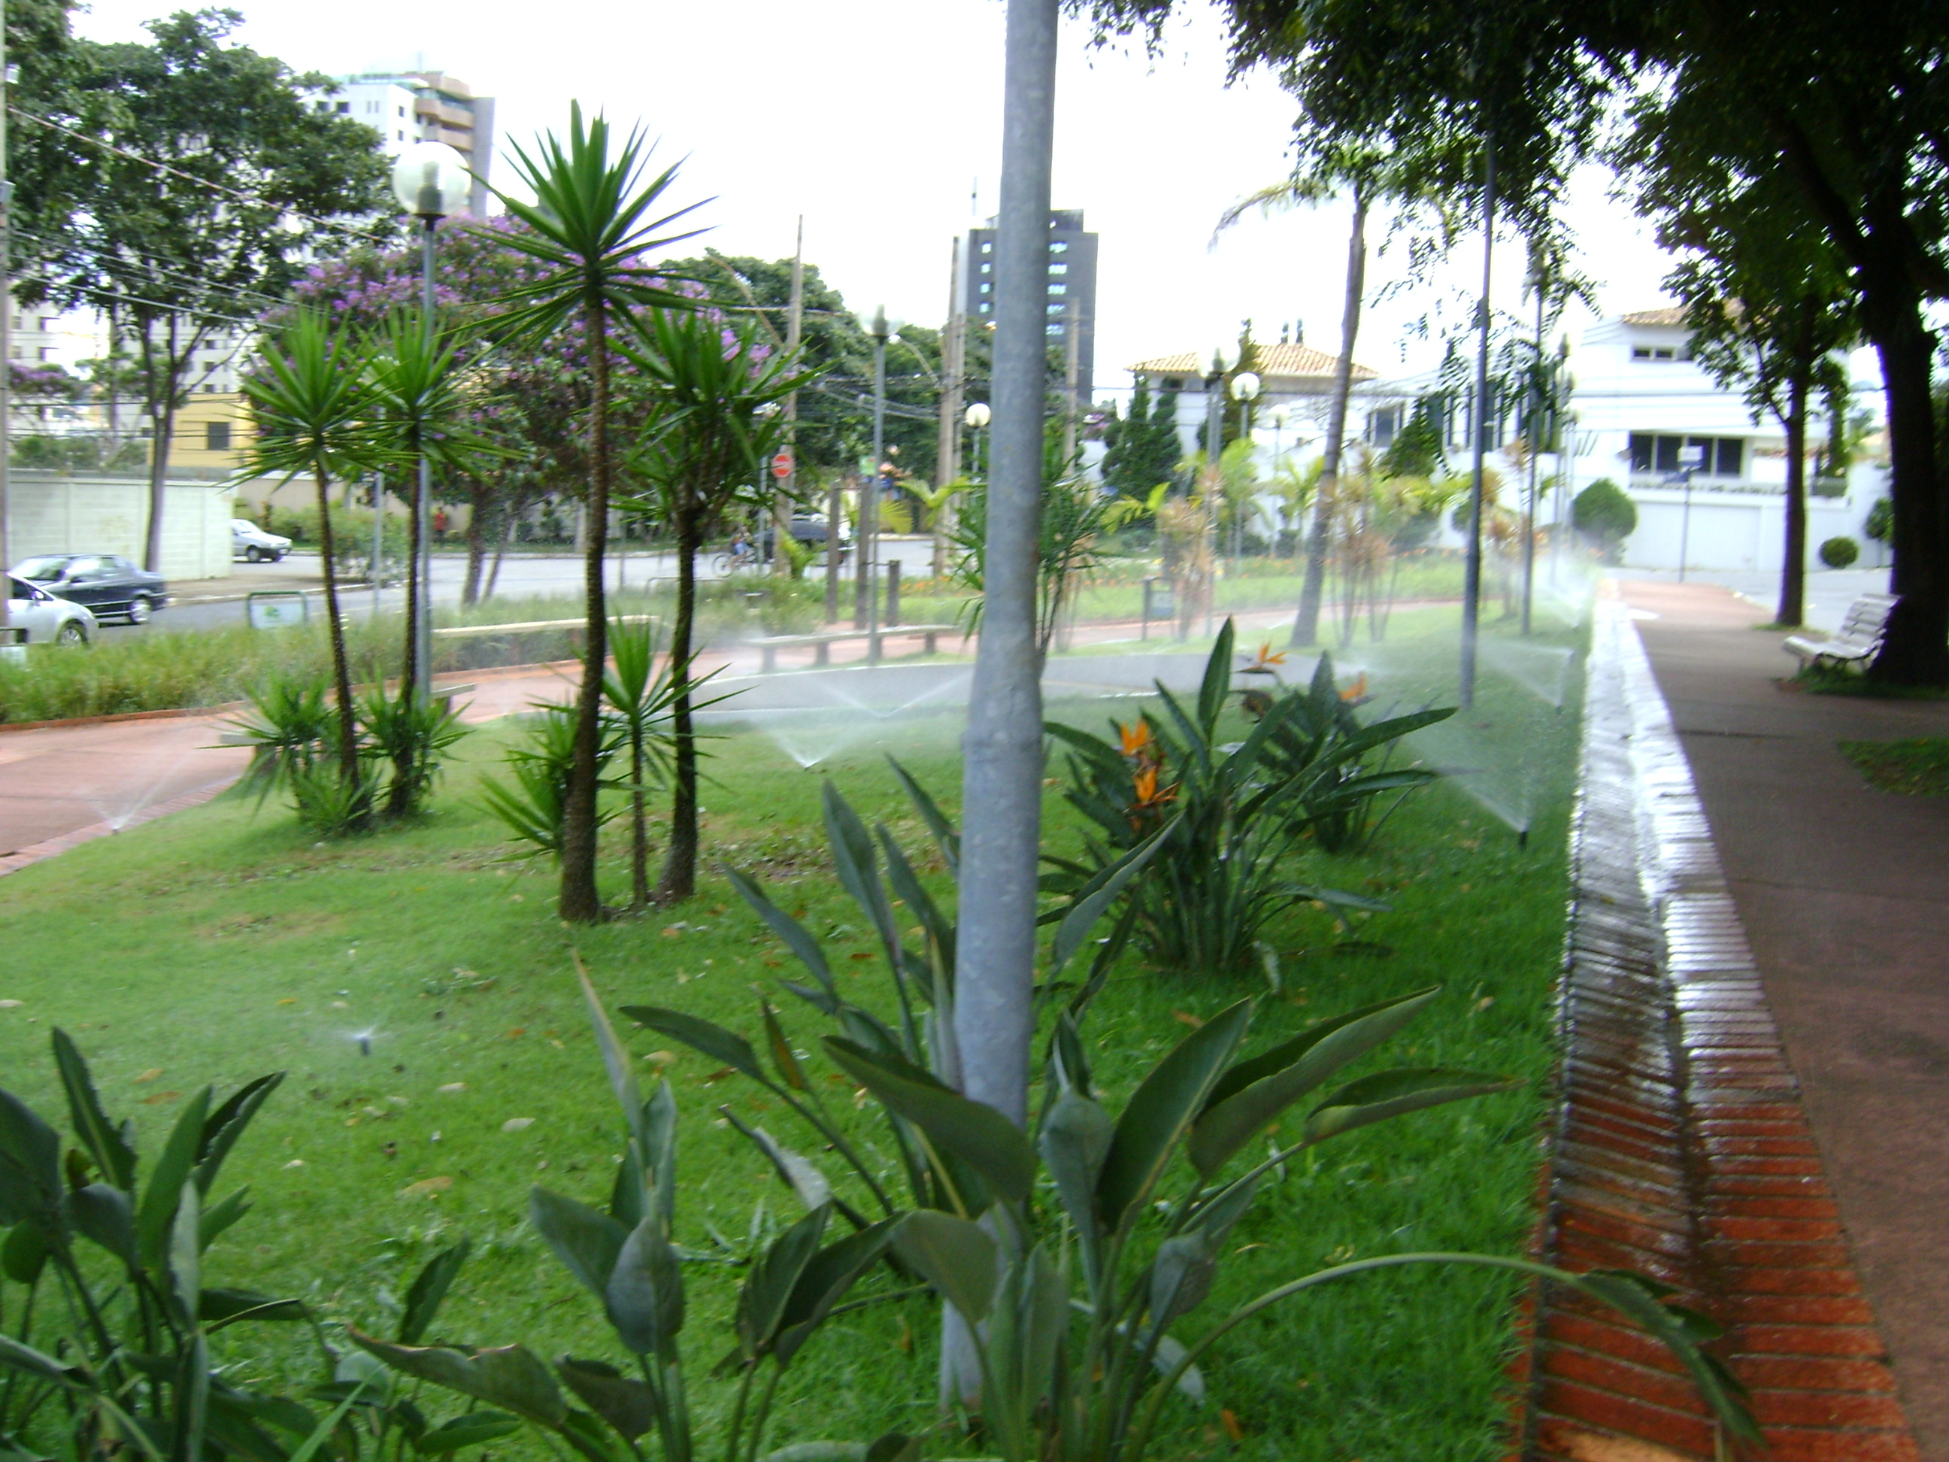
Na escolha do método de irrigação a ser utilizado é importante considerar os seguintes aspectos:

- Uniformidade da superfície da área;
- Tamanho e forma da área;
- Características do paisagismo irrigado;
- Quantidade e qualidade da água;
- Clima;
- Topografia da área;
- Flexibilidade operacional.

II– DESCRIÇÃO DO SISTEMA DE IRRIGAÇÃO AUTOMATIZADO

O sistema de irrigação consta de emissores funcionando através da abertura e fechamento de válvulas. Os aspersores são os elementos responsáveis pela emissão de água. Adequadamente dispostos no terreno, garantem uma precipitação homogênea e eficiente.
Os setores de irrigação são partes menores da área total irrigada. São comandados por válvulas solenóides que respondem à programação do controlador eletrônico ESP MODULAR. No horário programado as válvulas são abertas, cada uma a seu tempo, permitindo que a água chegue aos emissores (aspersores). Decorrido o tempo programado, elas são fechadas, interrompendo o fluxo de água.
O sistema de irrigação proposto possui a mais avançada tecnologia em automação dos sistemas de irrigação.

III – CARACTERÍSTICAS GERAIS DO SISTEMA

O sistema de irrigação projetado constitui-se de um de setores, sendo que funciona 1 de cada vez. Os setores foram divididos da seguinte maneira:

1 ) TELHADO VERDE :

Quarteirão 26 – 3º pavimento ........................... 2 Setores - Tipo Spray
Quarteirão 26 – Cobertura Rampas ................... 1 Setor - Tipo Spray
Quarteirão 26 – Casa de Maquinas .................... 1 Setor - Tipo Spray
Quarteirão 20 – Cobertura ................................. 1 Setor - Tipo Rotativo

2 ) 1º PAVIMENTO QUARTEIRÃO 20 :

Quarteirão 20 – 1º pavimento ........................... 3 Setores - Tipo Spray
Quarteirão 20 – 1º pavimento ........................... 1 Setor - Tipo Gotejamento

2 ) 1º PAVIMENTO QUARTEIRÃO 26 :

Quarteirão 26 – 1º pavimento ........................... 2 Setores - Tipo Spray
Quarteirão 20 – 1º pavimento ........................... 4 Setores - Tipo Gotejamento

LOCALIZAÇÃO E VAZÃO POR SETOR

LOCALIZAÇÃO |  |  | TEMPO | VAZÃO POR SETOR |  | VAZÃO TOTAL | TIPO
 | SETOR 1 | SETOR 2 | SUGERIDO | SETOR 1 | SETOR 1
QUARTEIRÃO 20 - 1º PAVIMENTO | 0.45 L/S | 0.37 L/S | 30 MIN | 810 L/S | 666 L/S | 1.476.0 L/d | GOTEJAM.
QUARTEIRÃO 26 - 1º PAVIMENTO | 1.40 L/S | 0.37 L/S | 8 MIN | 810 L/S | 666 L/S | 1476.0 L/d | SPRAY
QUARTEIRÃO 26 - 3º PAVIMENTO | 1.68 L/S | 1.71 L/S | 8 MIN | 806.40 L/S | 820.80 L/S | 1.627.20 L/d | SPRAY
QUARTEIRÃO 26 - COBERTURA RAMPAS | 1.90 L/S |  | 8 MIN |  |  | 912.0 L/d | SPRAY
QUARTEIRÃO 26 - CASA DE MÁQUINAS | 1.30 L/S |  | 8 MIN |  |  | 624.0 L/d | SPRAY
QUARTEIRÃO 20 - COBERTURA | 2.26 L/S |  | 14 MIN |  |  | 1.898.40 L/d | ROTATIVO
TOTAL |  |  |  |  |  | 8.013.6 L/d
OBS.: Para saber o volume de água gasto por minuto, divide a vazão de cada setor pelo tempo sugerido

IV – CONCEITOS BÁSICOS PARA A IMPLANTAÇÃO DO SISTEMA

- O sistema é constituído de aspersores escamoteáveis e microaspersores e tubo gotejador 17 mm enterrado (jardineiras do 1º pavimento – Quarteirão 20), instalados de forma a atender às diversas necessidades de irrigação das áreas do projeto.

- A alimentação de água do sistema deverá ter vazão de 10 m3/h e pressão de 30 m.c.a. Estes pontos de água deverão ser deixados em cada canteiro.

- Internamente, em cada setor de irrigação, o cálculo hidráulico de tubulações seguirá o método de “telescopia” no qual obteremos a melhor relação custo/benefício em relação aos diâmetros de tubos. A linha principal de abastecimento seguirá o mesmo critério de otimização de diâmetros.
- O local de instalação do programador de irrigação será definido pela contratante, uma vez que os cabos elétricos 1,5mm2 (24V) das válvulas solenoides partirão deste programador até as referidas válvulas as quais serão instaladas nos jardins, enterradas e acondicionados em uma caixa plástica de 6”.

- Contempla a instalação da automação, sensor de chuva que deverá ser instalados ao tempo sem obstáculos como paredes, árvores, etc. Este sensor capta água de chuva, sol e vento. O mesmo interrompe a irrigação quando houver precipitação (chuva) acima de 5 mm, voltando a funcionar quando a umidade contida nele for inferior a essa lamina (5 mm)

V – Descritivo dos componentes do sistema de irrigação:
Os equipamentos que compõem um sistema de irrigação são:

- Emissores de água (aspersores);
- Redes hidráulicas, secundária e principal;
- Rede elétrica;
- Válvulas;
- Equipamentos de Automação.
As redes hidráulicas serão em Tubos de PVC ou polietileno de alta densidade (PN 40), nos diâmetros dimensionados em função da vazão e da extensão das tubulações na área a ser irrigada.
Os aspersores são elementos responsáveis pela emissão de água. Cada modelo possui características específicas. Os aspersores utilizados serão escamoteáveis: instalados submersos no solo, emergem apenas no momento de realizar a irrigação.

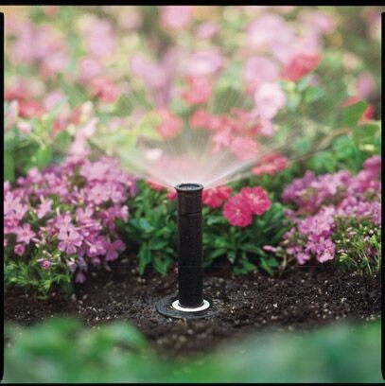
ASPERSOR SPRAY

Constitui norma técnica para sistemas de irrigação em paisagismo o uso de polietileno flexível entre os emissores e a tubulação de PVC ou Polietileno. O sistema flexível “swing pipe” protege a tubulação e garante a qualidade da instalação contra a acomodação que ocorre naturalmente com o solo; (Foto abaixo)

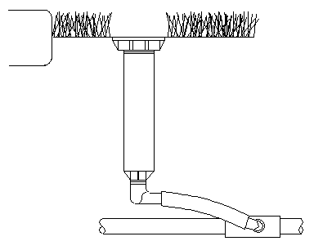 Instalação direta na tubulação Instalação com Swing Pipe na prática
O princípio de funcionamento do sistema é o minucioso controle do tempo de funcionamento dos aspersores e dos intervalos de tempo entre um acionamento e outro. Este controle é realizado automaticamente através de um controle central que envia um sinal elétrico através de cabos para as válvulas solenóides. Estas se abrem permitindo a passagem de água para os aspersores. Enquanto o contato é mantido, as válvulas permanecem abertas, permitindo a irrigação da área de abrangência do setor em funcionamento.

Válvula solenoide - MOD 100 DV-F

As válvulas ficarão acondicionadas em caixas plásticas de alta resistência e conectadas à rede elétrica por meio de conectores blindados à prova d’água.

O CONTROLE DA IRRIGAÇÃO ( AUTOMAÇÃO )

O controlador da irrigação emitirá sinais elétricos as válvulas solenoides, através de cabos elétricos flexíveis, em horários pré-determinados e interrompe a rega no período chuvoso quando a precipitação atingir 5 litros/m2 (5 mm)
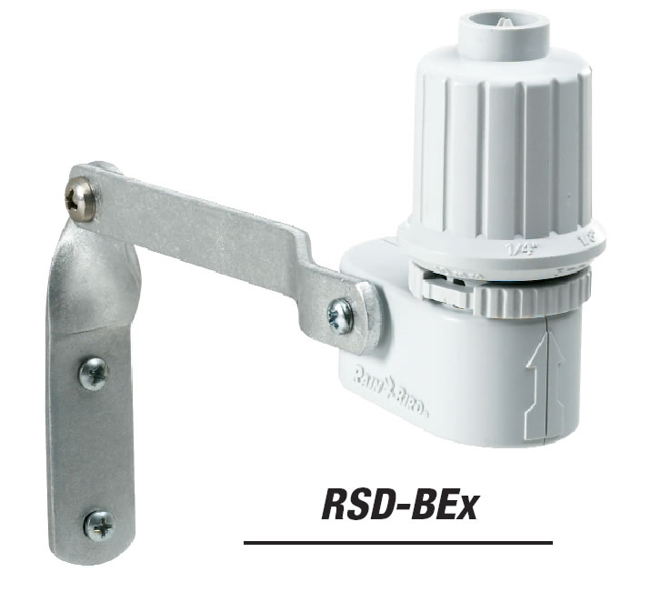

SENSOR DE CHUVA - RSD

CONTROLADOR MODULAR – ESP-4ME VÁLVULA SOLENÓIDE – 100 DV-F

VI - ESPECIFICAÇÕES TÉCNICAS DOS COMPONENTES DO SISTEMA DE RRIGAÇÃO:

1 - Redes hidráulicas e conexões

Linhas Secundárias e Principal
- Tubos e conexões de PVC rígido - Tipo soldáveis – Fabricante: Tigre ou Fortilit – Classe 15, pressão de trabalho de 6 a 8 kgf/cm² nos seguintes diâmetros nominais: 25, 32 e 50 mm. Fabricados de acordo com a especificação brasileira EB-892/77 (NBR) 5648. Ou tubos de polietileno de alta densidade com as mesmas características de pressão

2 - Redes elétricas e acessórios
- Cabos de potência tipo flexível ou equivalente, voltagem de 0,6 KV, com condutor formado de fios de cobre eletrolítico de condutibilidade 100% IACS. Isolação, enchimento e cobertura de composto termoplástico de PVC sem chumbo. Normas (NBR) 7288/7289. Secção variável em função da perda de carga.

3 – Aspersores
- Aspersor escamoteável de corpo plástico do tipo spray – Entrada rosca fêmea de ½” Fabricante: Rain Bird ou equivalente – modelo: 1804 ou UNISPRAY – Vazão de trabalho: variável de 0,07 a 1,20 m³/h – ângulo de atuação de acordo com o bocal instalado - Pressão de serviço: 20 mca – Raio de alcance: de 1,20m até 4,50 m.
- Aspersor escamoteável de corpo plástico do tipo Rotativo – Entrada rosca fêmea de ½” Fabricante: Rain Bird ou equivalente – modelo: 1804 ou UNISPRAY – Vazão de trabalho: variável de 0,07 a 1,20 m³/h – ângulo de atuação de acordo com o bocal instalado - Pressão de serviço: 30 mca – Raio de alcance: de 5,40m até 7,00 m.
- Microaspersores ajustáveis do tipo spray com regulador de vazão – Entrada rosca macho de 4 mm - Fabricante: Rain Bird ou equivalente – modelo: XS – Vazão de trabalho: variável de 0,0 a 0,108 m³/h – ângulo de atuação de 90º e 180º - Pressão de serviço: 20 mca – Raio de alcance: de 0 até 3,0 m.
- Tubo gotejador enterrado de 17 mm com dispositivo que protege o emissor de intrusão de raízes através de tecnologia de proteção de cobre, com espaçamentos de 33 e 50 cm – Classe de pressão de 6 a 40 mca e vazão de 2,57 l/h e 3,25 l/h

4 – Válvulas solenóides (eletroválvulas)
- Válvula solenóide – Entrada em globo rosca fêmea de 1” - Fabricante: Rain Bird ou equivalente – modelo: 100DVF – Voltagem: 24 VAC
- Caixa de válvula de 6” circularr em polietileno de alta densidade.

5 – Automação do Sistema de Irrigação
- Controlador para irrigação – Quatro programas, Seis regas por programa, ajuste de água de 0-150% - Fabricante : Rain Bird – modelo: ESP-4ME. Tensão de alimentação: 120 V, OU 220 V – monofásico. Tensão de saída: 26,5 VAC, 2,5 A.
6 – Sensor de Chuva
- Sensor de chuva – Fabricante Rain Bird - modelo: RSD – Interrompe a irrigação quando houver precipitação (chuva) acima de 5,0 mm

VII - CARACTERÍSTICAS GERAIS DA INSTALAÇÃO DO SISTEMA:

- Os aspersores escamoteáveis deverão ser conectados à tubulação de PVC por meio de um sistema flexível junta elástica (SBE050/swing pipe) que evita danos quando os mesmos são submetidos à cargas de diversas origens. Além da proteção o sistema permite um melhor ajuste do aspersor à superfície do terreno.
- A rede hidráulica deverá ser toda subterrânea, em profundidade aproximada de 30cm.

- A rede elétrica deverá ser instalada dentro de eletrodutos (mangueira elétrica) acompanhando a rede hidráulica principal instalada no jardim.

- As válvulas deverão ser instaladas dentro de caixas plásticas apropriadas, de onde sairão dois cabos elétricos flexíveis de 1,5 mm2 até o Controlador de Irrigação .

- O Controlador deverá ser protegido eletricamente contra descargas atmosféricas.

- O Controlador de irrigação deverá ser instalado em local seco e arejado.

- O sensor de chuva deverá estar locado em região representativa da área irrigada. Seu local de instalação deverá estar livre de qualquer obstáculo à coleta de água de chuva, sol e vento. O sensor de chuva deverá ser ligado ao Controlador de Irrigação através de dois cabos flexíveis de 1,5 mm2.

- A localização dos pontos de água nos jardins, estão indicados nas pranchas (projetos anexos) os quais serão utilizados para alimentar as válvulas solenóides e consequentemente os emissores de água (aspersores e microaspersores). Os pontos de água deverão ter vazão de 10 m3/h e Pressão de 35 mca. Caso não consiga este ponto através da COPASA será necessário reservatório de água e conjunto motobomba com essas características de vazão e pressão.

- O eletroduto que irá conduzir os cabos elétricos das válvulas instaladas nos jardins ao controlador, deverá ser deixado no mesmo local do ponto de água.

Especificações Elétricas do Controlador de Irrigação :

• Alimentação de entrada necessária: 117 VCA ± 10%, 60Hz (modelos internacionais com
230 V ± 10%, 50/60 Hz)

• Controle de irrigação (WATER BUDGET) do sistema de 0 a 200% do tempo de irrigação programado

• Alimentação de entrada necessária: 120 VCA 10%, 60 Hz ou 220 V 10%, 50 Hz

• Saída de 24-26,5 VCA, 1 A

• Proteção contra surtos: a lateral da entrada principal possui um MOV (varistor de óxido
metálico) integrado para proteger os microcircuitos; a lateral de saída possui um MOV integrado para cada estação de válvula. É fornecido um fio de aterramento para a proteção da saída contra surtos

• Proteção contra falhas de energia: a bateria de Lithium mantém a data e a memória não volátil mantém o programa.

• Capacidade de multi-válvulas das estações: até duas válvulas de solenóide de 24 VCA, 7 VA por estação mais uma válvula mestra

• Programa de default: após períodos prolongados de corte de energia, cada estação irrigará por 10 minutos, começando 8 horas após o restabelecimento da corrente elétrica. Isto sucede uma vez por dia para o ciclo especial (CUSTOM) de 7 dias ou no primeiro dia do ciclo fixo de irrigação de 2, 3 ou 5 dias

• Botão de avanço de operação manual para inicialização semi-automática

• Capacidade de monitoração: a tela indica a estação que se encontra ativa e faz a contagem do tempo restante de irrigação

3. MEMÓRIA DE CÁLCULO

I - INTRODUÇÃO:

O presente memorial de cálculo foi elaborado através de métodos hidráulicos específicos de irrigação por aspersão em paisagismo.

Os métodos de cálculos elétricos das bitolas dos condutores foram realizados por método padrão para situação de rede elétrica enterrada.

II - MÉTODOS:

1 – CÁLCULO HIDRÁULICO

- $V=0,\text{355}∗C∗D^{0,\text{63}}∗J^{0\text{.}\text{54}}$A perda de carga foi calculada utilizando-se a equação de HAZEN-WILLIANS, que é uma equação consagrada para este procedimento.
Onde : V = velocidade média (m/s)
J = perda de carga unitária (m/m)
C = coeficiente de Hazen Willians, igual a 140 para tubos de PVC.
D = diâmetro da tubulação (m)

- O método adotado para cálculo da perda de carga total dentro dos circuitos foi o TRECHO A TRECHO, pela simplicidade e precisão de cálculo.

- A perda de carga localizada foi calculada pelo método dos COMPRIMENTOS EQUIVALENTES.

III - CÁLCULO ELÉTRICO:

O cálculo da bitola dos cabos condutores das válvulas solenóides e do conjunto motobomba foi realizado pelo método da MÁXIMA QUEDA DE TENSÃO, por ser este método o mais restritivo em relação à bitola dos condutores.

- LISTA DE MATERIAIS

ITEM | DESCRIÇÃO | UNID. | QUANT.
1 | ASPERSOR ESCAMOTEÁVEL BOCAL ROTATIVO | pç | 18
2 | ASPERSOR ESCAMOTEÁVEL BOCAL SPRAY | pç | 85
3 | TUBO GOTEJADOR 17 mm | m | 747
4 | MICROASPERSOR XS 90º e 180º | pç | 2
5 | ADAPTADOR DE 1/2" x 16 mm | pç | 206
6 | MANGUEIRA FLEXÍVEL DE ALTA PRESSÃO - 16 mm | m | 100
7 | CONTROLADOR ELETÔNICO MODULAR 8 ESTAÇÕES | pç | 1
8 | CAIXA PARA PROTEÇÃO DA VÁLVULA SOLENÓIDE - 6" | pç | 8
9 | VÁLVULA SOLENÓIDE 1" - 100 DV-F | pç | 8
10 | SENSOR DE CHUVA - RSD | pç | 1
11 | TUBO DE POLIETILENO 3/4" PN 60 | m | 390
12 | TUBO DE POLIETILENO 1" PN 60 | m | 340
13 | TUBO DE POLIETILENO 1 1/2" PN 60 | m | 66
14 | CABOS ELÉTRICOS 1.5 mm2 | m | 500
15 | MANGUEIRA ELÉTRICA - 25 mm | m | 150
16 | CONEXÕES HIDRÁULICA DIVERSAS | cj | 1
 | BOCAIS DOS ASPERSORES
1 | BOCAL ROTATIVO 17-24Q (90º) | pç | 10
2 | BOCAL ROTATIVO 17-24H (180º) | pç | 27
3 | BOCAL ROTATIVO 17-24F (360º) | pç | 6
4 | BOCAL SPRAY 8Q | pç | 2
5 | BOCAL SPRAY 8H | pç | 5
6 | BOCAL SPRAY 10Q | pç | 6
7 | BOCAL SPRAY 10H | pç | 3
8 | BOCAL SPRAY 12H | pç | 3
9 | BOCAL SPRAY 15Q | pç | 17
10 | BOCAL SPRAY 15H | pç | 39
11 | BOCAL SPRAY 15F | pç | 4
12 | BOCAL SPRAY 15EST | pç | 6

Atenciosamente,

I r r i g a ç a o & C i a
ENGº ED FONTES CREA 65292/D

